Муниципальное казенное дошкольное образовательное учреждение «Детский сад «Звездочка», г. Медынь

Муниципальный конкурс «Я в педагогике нашел свое призвание…»

Конкурсное задание очного тура «Открытое занятие»

**Конспект образовательной деятельности**

**на тему: «Разноцветные краски родного города»**

**для детей старшего дошкольного возраста.**

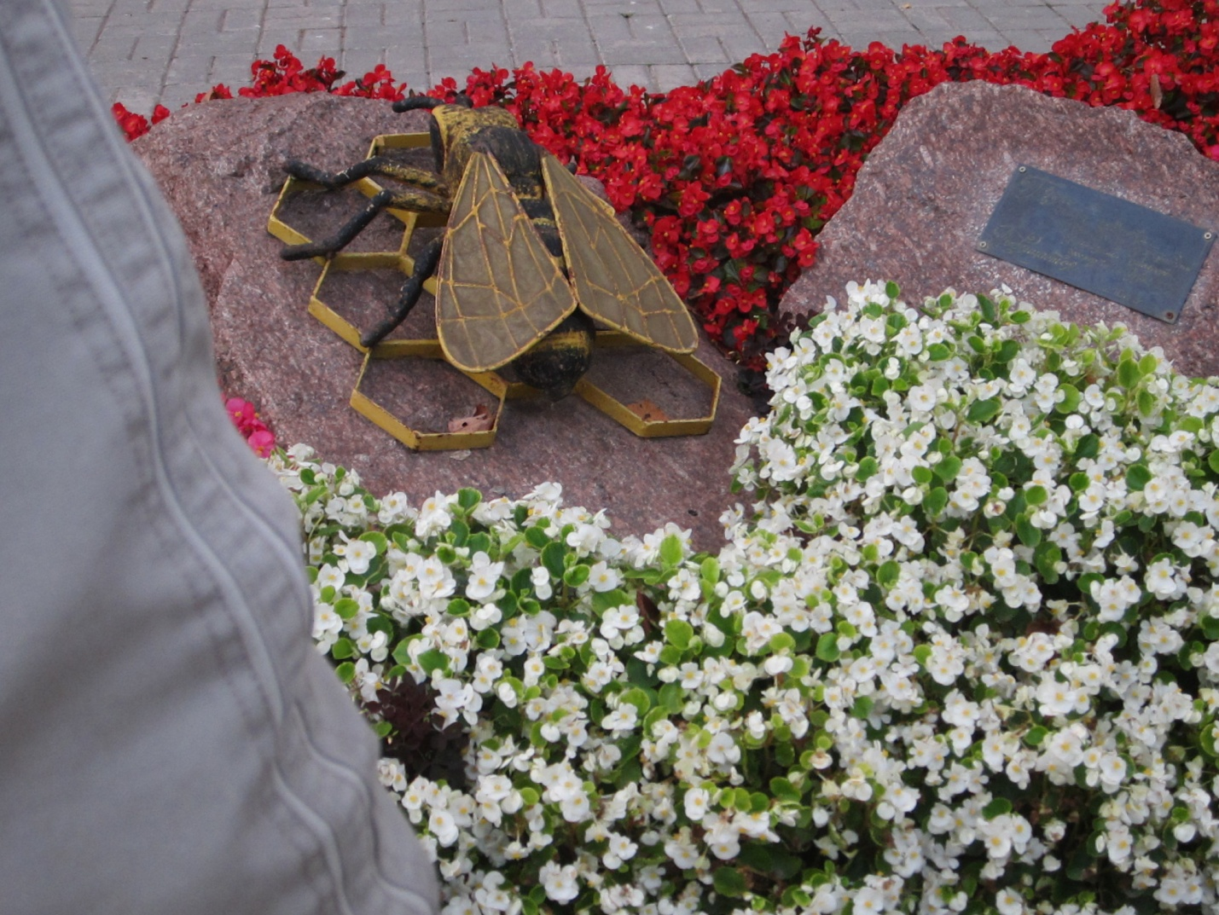

**Подготовила:**

Дронова Ольга Евгеньевна,

воспитатель

Медынь, 2018г.

**Цель:** Развитие у детей желание рисовать достопримечательность города - пчелу.

**Задачи:**

*Образовательная*: закреплять и расширять знания детей о малой Родине.

*Развивающая:* Способствовать развитию речи, умению отвечать на вопросы связанными предложениями. Развивать умение рисовать способом тычка.

*Воспитательная:* Развивать фантазию, чувство цвета, аккуратность, умение доводить начатое дело до конца. Воспитывать любовь к малой Родине.

**Методы и приёмы:** Игровой (игра «Экскурсия»), наглядный, практическая деятельность детей (рисование пчелы), вопросы к детям, беседа, использование художественной литературы и т.д.

**Интеграция образовательных областей:** «Познавательное развитие», «Художественно – эстетическое развитие», «Социально – коммуникативное развитие», «Речевое развитие»

**Материалы и оборудование:**Магнитная доска, столы, стулья.

*Технические средства:* мультимедийное оборудование, музыкальный центр.

*Демонстрационный материал:* Фотографии города Медынь на слайдах, игрушка Лунтик, герб Медыни.

*Раздаточный материал:* листы А4 светло- зелёного цвета, жёсткие кисти;

непроливайки, палитра, подставки под кисти, гуашь (жёлтая, коричневая, оранжевая, светло серая), салфетки бумажные, салфетки влажные.

**Структура занятия:**

**I. Вводная часть** - 3 минуты.  
а) приветствие, знакомство с детьми;  
б) беседа о малой Родине.  
**II. Основная часть** - 15 минут.  
а) беседа об истории Медыни;

б) игра «Экскурсия»  
в) рассматривание картинок о родном городе;  
г) физическая минутка;  
д)рисование детьми символа города – пчелу;  
**III. Заключительная часть** - 2 минуты.  
а) обобщение воспитателя;  
б) анализ ОД (о том какие знания показали дети).

**Ход образовательной деятельности**

**Воспитатель:** Здравствуйте, дети! Меня зовут Ольга Евгеньевна. Давайте встанем в круг и поздороваемся друг с другом:

- Встанем рядышком по кругу, Скажем «Здравствуйте!» друг другу Нам здороваться н лень: Всем «Привет!» и «Добрый день!» Если каждый улыбнётся – утро доброе начнётся! Доброе утро!

**Воспитатель:** Я пришла к вам не одна. Посмотрите, это же Лунтик. Он прилетел к нам из космоса, с Луны. **(*Слайд 1.)***Он хочет с вами познакомиться. (*Дети по очереди называют свою фамилию, имя).*

**Воспитатель:** Дети, Лунтик живёт на другой планете и совсем ничего не знает про наш город. Но сначала ответьте мне на вопросы. Что значит слово Родина? *(Родина - это страна, в которой мы живём)*  - А что означает слово малая Родина? *(Это место, где человек родился и вырос)*

- Дети, а как называется город, в котором мы живём? *(Медынь)* -А вы знаете почему он так называется? ***Слайд 2****.* - Вот послушайте интересную историю – быль. Когда – то давным-давно проезжала мимо нашего города великая царица Екатерина II , а держала она дорогу дальнюю , устала и решила отдохнуть. Так вот щедрые жители нашего города решили преподнести в дар великой царице мёд и сладкую сочную дыню. Отведала царица и так ей это понравилось угощенье, что сказала: «пусть отныне этот город зовётся городом мёда и дыни. Город так и звался сначала Мёд – и- Дыня. Это уже потом люди стали называть город, как проще и удобней – МЕДЫНЬ. Вот такая история.

**-Ребята, как вы думаете о чем мы сегодня будем говорить?** *(ответ детей).* Расскажите мне, пожалуйста, что вам нравиться в нашем городе? *(ответы детей)*

- в нашем городе много улиц. В нём есть улицы широкие и узкие, переулки. Каждая улица имеет своё названье. Назовите, на какой улице вы живёте? *(Ответы детей)*

**Воспитатель:** А какие здания можно увидеть на улицах нашего города*? (ответы детей: магазины, почта, аптека, больница, школа, библиотека, детские сады и т.д.)*.

-Давайте поиграем в игру «Экскурсия» *(Дети встают парами)*

- Мы в автобус дружно сели и в окошко посмотрели, Посмотрите-ка в окошко и подумайте немножко Что за здания перед вами? **(*Слайд 3.)***

*(Ответы детей: дом детского творчества, церковь Казанской Божьей Матери, часы, школа, детский сад).*

**Воспитатель:** А теперь я приглашаю вас на разминку: - Утром рано мы встаём! *(Поднять руки вверх и опустить через стороны)*  - Город видим за окном! *(Показать руками на окно)* -Он проснулся, он живёт! *(Руки на поясе, пружинки в обе стороны)* - Нас на улицу зовёт! *(ходьба на месте)* - Мы живём, мы растём в нашем городе родном! *(Постепенно подняться на носки с поднятыми руками и принять исходное положение)* - Для кого-то небольшой! *(Показать руками маленький предмет)* - А для нас огромный! *(Поднять руки вверх и опустить через стороны)* -Пусть растёт, пусть цветёт! *(Руки на поясе, пружинки в обе стороны)* - Городок наш скромный! *(Развести прямые руки стороны)*

**Воспитатель:** Наша экскурсия продолжается! - Посмотрите-ка в окошко! И подумайте немножко – что за памятник такой? ***(Слайд 4.)***

*(Ответы детей: памятники: «Танк», «Солдату», «Пчеле»).*

**Воспитатель:** Да, это памятник пчеле. Она не случайно является символом нашего города. Пчела – труженица, добытчица мёда. Она помещена на гербе нашего города.

- Молодцы, экскурсия наша подходит к концу.

Лунтику пора возвращаться к себе на Луну. Я предлагаю на память о нашей встрече нарисовать и подарить пчёлок – символ нашего города.

Давайте пройдем в мастерскую творчества, где мы будем рисовать символ нашего города – пчелу. *(Детям раздаются шаблоны пчелы. См. приложение)*

-Сегодня мы будем пользоваться приёмом тычка с помощью жёсткой кисти.

- Тычком сначала по контуру: голова, туловище жёлтой краской, а затем внутри деталей. Нарисуем также крылышки, используя серую краску. Только потом нарисуем нашей пчелке полоски на туловище коричневым цветом. Кисточка при этом рисует легко, как будто прыгает по контуру. Вот какая пушистая получается пчела. Надо стараться не выходить за линию контура *(играет спокойная музыка).*

**Воспитатель:** Молодцы, дети! Какие замечательные рисунки у вас получились! Лунтик благодарит вас за подарки. Он узнал много интересного про наш город. ***Слайд 5.***

- А что вам понравилось больше всего? О чём мы разговаривали? Что мы называем малой Родиной? Что мы должны делать, чтобы сохранить наш город в порядке? *( Содержать его в чистоте, не мусорить, сажать цветы, деревья)*. Молодцы!

Я рассветы люблю над Медынью!

Зори тихие, песнь соловья,

О, Медынь, старый маленький город!

Ты родная сторонка моя! (Р. Муханова)

**Литература:**

1. Отрывок стихотворения Р.А. Мухановой «Я рассветы люблю над Медынью…»
2. Фото города Медыни с интернет источников.

https://ru.wikipedia.org/wiki/Медынь

1. В.В. Чугаева «Медынь – любимый сердцу уголок», 2011 г.
2. Музыка

**Приложение**

